НАЦІОНАЛЬНИЙ ТЕХНІЧНИЙ УНІВЕРСИТЕТ УКРАЇНИ
«КИЇВСЬКИЙ ПОЛІТЕХНІЧНИЙ ІНСТИТУТ»

ФАКУЛЬТЕТ ІНФОРМАТИКИ І ОБЧИСЛЮВАЛЬНОЇ ТЕХНІКИ

КАФЕДРА ОБЧИСЛЮВАЛЬНОЇ ТЕХНІКИ

Лабораторна робота №7

з дисципліни «Архітектура комп’ютерів 2»

Виконав:
студент 3 курсу
групи ІВ-82
Гевеленко Н. Р.

Перевірив:
Нікольський С. С.

Київ - 2020 р.
Advanced:
Репозиторій: https://github.com/nas156/Lab7_AK

Basic1:
Інсталюємо модуль з числом більше 10
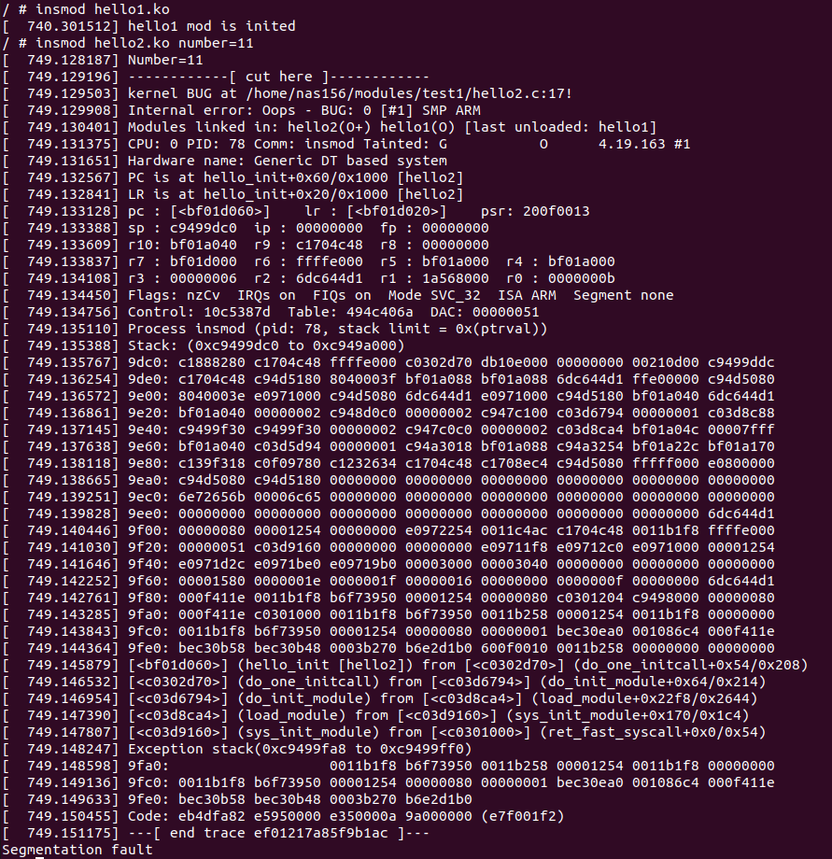

Інсталюємо модуль з числом 10(для 10-го елемента викликається помилка)
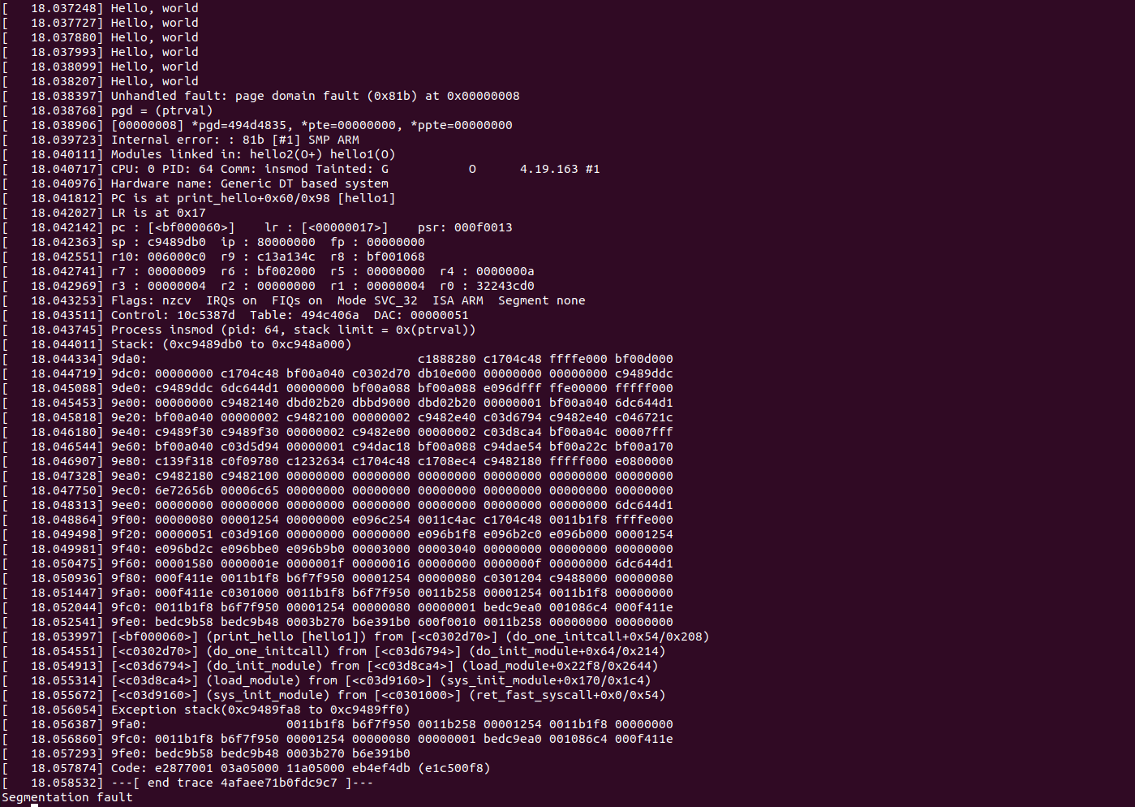
Дизасемлюємо:
hhello1.ko.unstripped: file format elf32-littlearm

Disassembly of section .text:

00000000 <print_hello>:
{
uint i;
struct my_data *item;
struct my_data *md, *tmp;

for (i = 0; i < number; i++) {
0: e3500000 cmp r0, #0
4: 1a000001 bne 10 <print_hello+0x10>
list_del(&md->next);
kfree(md);
}
pr_err("Not eonough memory\n");
BUG();
}
8: e3a00000 mov r0, #0
c: e12fff1e bx lr
{
10: e92d47f0 push {r4, r5, r6, r7, r8, r9, sl, lr}
14: e3009000 movw r9, #0
18: e3006000 movw r6, #0
unsigned int index = kmalloc_index(size);

if (!index)
return ZERO_SIZE_PTR;

return kmem_cache_alloc_trace(kmalloc_caches[index],
1c: e3a0a0c0 mov sl, #192 ; 0xc0
pr_info("Hello, world\n");
20: e3008000 movw r8, #0
24: e3409000 movt r9, #0
28: e3406000 movt r6, #0
2c: e340a060 movt sl, #96 ; 0x60
30: e3408000 movt r8, #0
34: e1a04000 mov r4, r0
for (i = 0; i < number; i++) {
38: e3a07000 mov r7, #0
3c: e3a02018 mov r2, #24
40: e1a0100a mov r1, sl
44: e5990018 ldr r0, [r9, #24]
48: ebfffffe bl 0 <kmem_cache_alloc_trace>
item = 0;
4c: e3570008 cmp r7, #8
for (i = 0; i < number; i++) {
50: e2877001 add r7, r7, #1
item = 0;
54: 03a05000 moveq r5, #0
58: 11a05000 movne r5, r0
item->time_before = ktime_get();
5c: ebfffffe bl 0 <ktime_get>
60: e1c500f8 strd r0, [r5, #8]
pr_info("Hello, world\n");
64: e1a00008 mov r0, r8
68: ebfffffe bl 0 <printk>
item->time_after = ktime_get();
6c: ebfffffe bl 0 <ktime_get>
* Insert a new entry before the specified head.
* This is useful for implementing queues.
*/
static inline void list_add_tail(struct list_head *new, struct list_head *head)
{
__list_add(new, head->prev, head);
70: e5963004 ldr r3, [r6, #4]
for (i = 0; i < number; i++) {
74: e1540007 cmp r4, r7
next->prev = new;
78: e5865004 str r5, [r6, #4]
new->next = next;
7c: e5856000 str r6, [r5]
new->prev = prev;
80: e5853004 str r3, [r5, #4]
item->time_after = ktime_get();
84: e1c501f0 strd r0, [r5, #16]
static __always_inline void __write_once_size(volatile void *p, void *res, int size)
{
switch (size) {
case 1: *(volatile __u8 *)p = *(__u8 *)res; break;
case 2: *(volatile __u16 *)p = *(__u16 *)res; break;
case 4: *(volatile __u32 *)p = *(__u32 *)res; break;
88: e5835000 str r5, [r3]
for (i = 0; i < number; i++) {
8c: 1affffea bne 3c <print_hello+0x3c>
}
90: e3a00000 mov r0, #0
94: e8bd87f0 pop {r4, r5, r6, r7, r8, r9, sl, pc}

Disassembly of section .init.text:

00000000 <init_module>:
EXPORT_SYMBOL(print_hello);

static int __init hello1_init(void)
{
0: e92d4010 push {r4, lr}
pr_info("hello1 mod is inited\n");
4: e3000000 movw r0, #0
8: e3400000 movt r0, #0
c: ebfffffe bl 0 <printk>
return 0;
}
10: e3a00000 mov r0, #0
14: e8bd8010 pop {r4, pc}

Disassembly of section .exit.text:

00000000 <cleanup_module>:
static void __exit hello1_exit(void)
{
struct my_data *md, *tmp;

pr_debug("Exit started\n");
0: e3000000 movw r0, #0
4: e3400000 movt r0, #0
{
8: e92d47f0 push {r4, r5, r6, r7, r8, r9, sl, lr}
c: e1a06000 mov r6, r0
pr_debug("Exit started\n");
10: e1d031b2 ldrh r3, [r0, #18]
14: e3130004 tst r3, #4
18: 0a000002 beq 28 <cleanup_module+0x28>
1c: e3001000 movw r1, #0
20: e3401000 movt r1, #0
24: ebfffffe bl 0 <__dynamic_pr_debug>
list_for_each_entry_safe(md, tmp, &my_time_list, next) {
28: e3003000 movw r3, #0
2c: e3403000 movt r3, #0
pr_debug("Time: %lli\n", md->time_after - md->time_before);
30: e59f9094 ldr r9, [pc, #148] ; cc <cleanup_module+0xcc>
34: e3008000 movw r8, #0
list_for_each_entry_safe(md, tmp, &my_time_list, next) {
38: e5934000 ldr r4, [r3]
pr_debug("Time: %lli\n", md->time_after - md->time_before);
3c: e3408000 movt r8, #0
40: e1a05003 mov r5, r3
}

static inline void list_del(struct list_head *entry)
{
__list_del_entry(entry);
entry->next = LIST_POISON1;
44: e3a0ac01 mov sl, #256 ; 0x100
list_for_each_entry_safe(md, tmp, &my_time_list, next) {
48: e5947000 ldr r7, [r4]
4c: e1540005 cmp r4, r5
pr_debug("Time: %lli\n", md->time_after - md->time_before);
50: e1a01008 mov r1, r8
54: e1a00009 mov r0, r9
list_for_each_entry_safe(md, tmp, &my_time_list, next) {
58: 0a000013 beq ac <cleanup_module+0xac>
pr_debug("Time: %lli\n", md->time_after - md->time_before);
5c: e1d632ba ldrh r3, [r6, #42] ; 0x2a
60: e3130004 tst r3, #4
64: 0a000004 beq 7c <cleanup_module+0x7c>
68: e2842008 add r2, r4, #8
6c: e892500c ldm r2, {r2, r3, ip, lr}
70: e05c2002 subs r2, ip, r2
74: e0ce3003 sbc r3, lr, r3
78: ebfffffe bl 0 <__dynamic_pr_debug>
__list_del(entry->prev, entry->next);
7c: e5943004 ldr r3, [r4, #4]
entry->prev = LIST_POISON2;
80: e3a01c02 mov r1, #512 ; 0x200
__list_del(entry->prev, entry->next);
84: e5942000 ldr r2, [r4]
list_del(&md->next);
kfree(md);
88: e1a00004 mov r0, r4
next->prev = prev;
8c: e5823004 str r3, [r2, #4]
90: e5832000 str r2, [r3]
entry->next = LIST_POISON1;
94: e584a000 str sl, [r4]
entry->prev = LIST_POISON2;
98: e5841004 str r1, [r4, #4]
list_for_each_entry_safe(md, tmp, &my_time_list, next) {
9c: e1a04007 mov r4, r7
kfree(md);
a0: ebfffffe bl 0 <kfree>
list_for_each_entry_safe(md, tmp, &my_time_list, next) {
a4: e5977000 ldr r7, [r7]
a8: eaffffe7 b 4c <cleanup_module+0x4c>
}

pr_debug("Exit ended\n");
ac: e1d634b2 ldrh r3, [r6, #66] ; 0x42
b0: e3130004 tst r3, #4
b4: 08bd87f0 popeq {r4, r5, r6, r7, r8, r9, sl, pc}
b8: e3001000 movw r1, #0
bc: e59f000c ldr r0, [pc, #12] ; d0 <cleanup_module+0xd0>
c0: e3401000 movt r1, #0

}
c4: e8bd47f0 pop {r4, r5, r6, r7, r8, r9, sl, lr}
pr_debug("Exit ended\n");
c8: eafffffe b 0 <__dynamic_pr_debug>
cc: 00000018 .word 0x00000018
d0: 00000030 .word 0x00000030

Basic 2:
p для всіх:
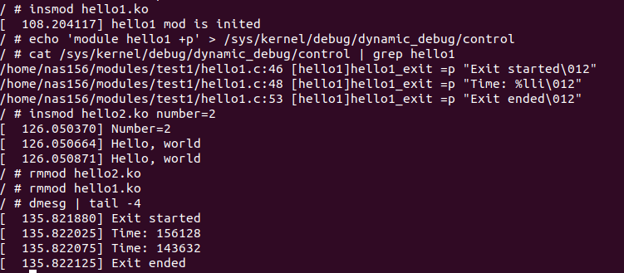

Різні прапорці:
